Documenação do sistema – versão atualizada

1 – Descrição do sistema
- Ao abrir o sistema, o usuario será direcionado a tela inicial do sistema, como a imagem o ususario tem a opção de acessar a tela de cadastro de produtos, de cliente, realizar um nova venda ou gerar relatorios sinteticos e analiticos.
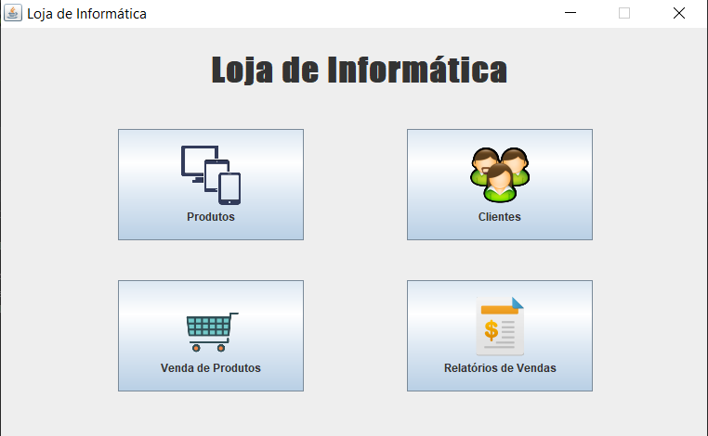

- Ao clicar no botão 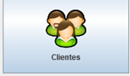 o usuario é direcionado a tela de cadastro de clientes, onde nela é possivel pesquisar os clientes cadastrados pelo nome ou pelo CPF e retorna-lo em uma tabela, ao clicar no registro do cliente na tabela é possivel salvar um novo cliente na base de dados, ou salvar alteraçoes feitas a um cliente pelo botão ou ainda excluir um cliente da base de dados, ao clicar no botão caso o usuario do sistema deseje sair da tela de cadastro de clientes, ele pode retornar a tela inicial, clicando no botão .
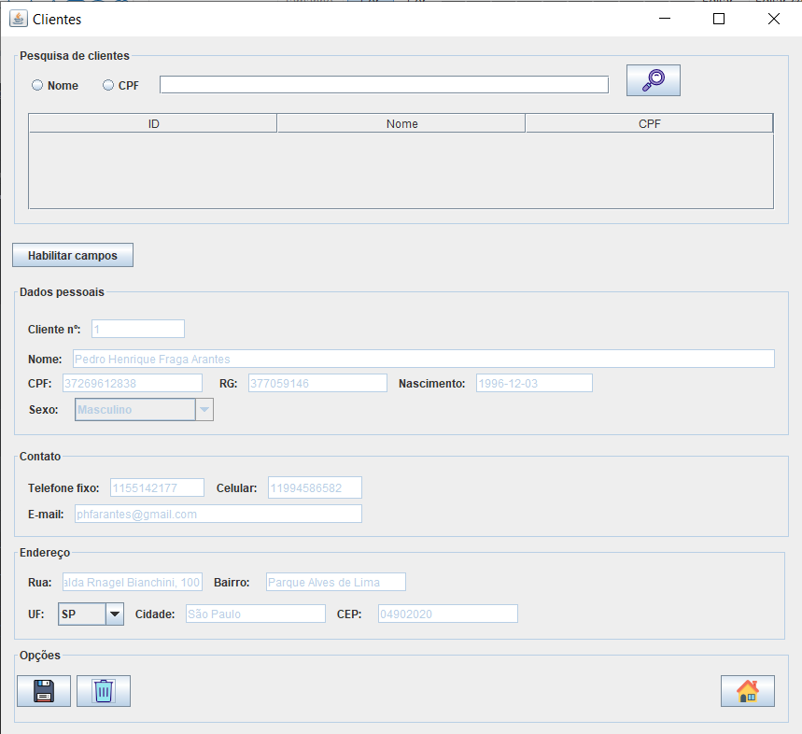

- Clicando em 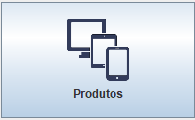 o usuario é direcionado a tela de cadastro de produtos, que tem um funcionamento similar ao da tela de cadastro de clientes, é possivel pesquisar produtos, pelo codigo dele (ID) ou pelo seu nome, retornar na tabela e ao no registro do produto na tabela é possivel salvar um novo produto na base de dados, ou salvar alteraçoes feitas a um cliente pelo botão ou ainda excluir um produto da base de dados, ao clicar no botão caso o usuario do sistema deseje sair da tela de cadastro de produtos, ele pode retornar a tela inicial, clicando no botão
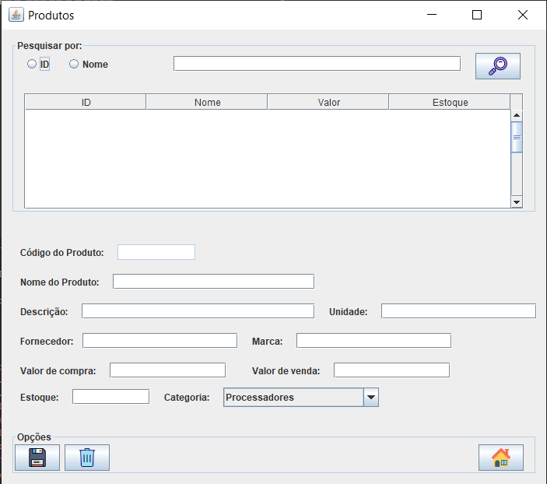

- Tendo clientes e clientes cadastrados a base de dados, o ususario está apto a realizar uma venda, clicando botão 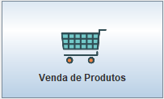 que abre a seguinte tela:
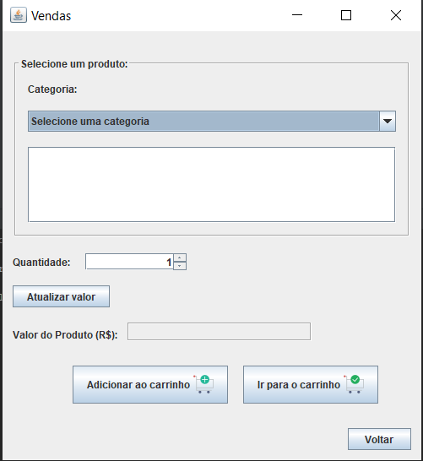
- Para realizar um venda, o cliente deve selecionar a categoria do produto que será vendido, os produtos da categoria escolhida serão carregados na tabela abaixo, caso o cliente deseje mais que uma unidade do produtos, o ususario do sistema pode aumentar a quantidade do produto no Spinner e atualiza o valor do produto de acordo com a quantidade selecionada clicando em após selecionar o produto, aumentar sua quantidade e atualizar o valor, o usuario deve adicionar o produto ao carrinho em 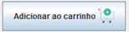 ao selecionar todos os produtos que o cliente deseja, o ususario de ir para o carrinho 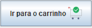, caso o uuario, por algum motivo tenha de sair da tela de vendas ele pode clicar no botão que o direciona a tela inicial do sistema.

- Caso o ususario tenha clicado em ele é direcionado ao carrinho, onde é possivel adicionar um cliente a venda, pesquisando pelo CPF, na tabela de dados da compra, aparecem os produtos que o cliente comprou, e tambem é possivel selecionar a forma de pagamento, caso tenha faltado algum produto, é possivel voltar a seleção de produtos clicando em ou finalizar a compra quando a compra é finalizada, ela é enviada ao banco de dados é a partir das vendas é possivel emitir relatórios.
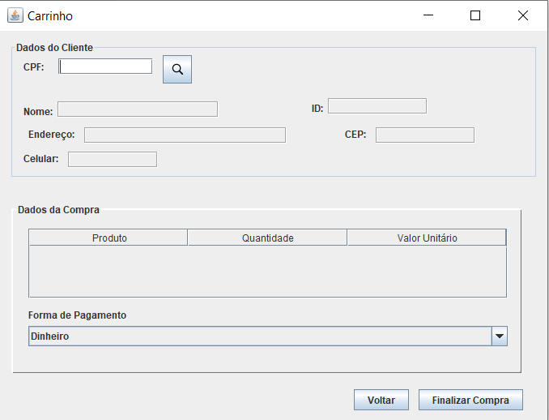

- O botão 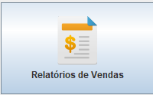 encaminha o usuario a tela de relatorios sinteticos, que é possivel pesquisa-los por uma data, para ver as vendas realizadas naquela data ou pelo ID do cliente, onde é possivel pesquisar as compras feitas pelo cliente cliente.
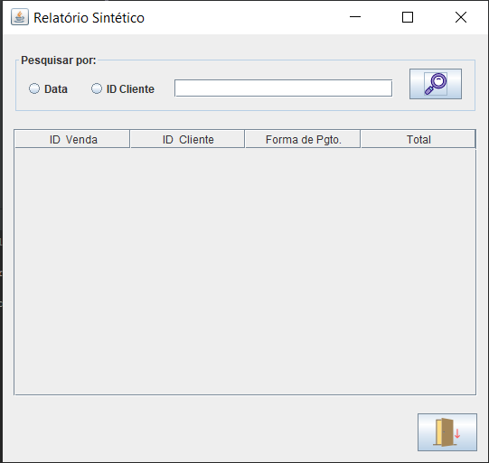

- Clicando em um registro da tabela é aberto o relatorio analitico, que é um relatorio mais detalhado, de uma venda especifica, como o mostrado abaixo.
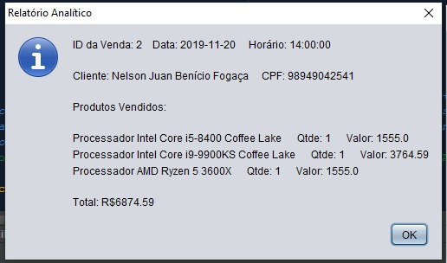

2 – requisitos funcionais
- Cadastrar clientes, garantindo que ele seja único a base de dados
- Pesquisar clientes pelo nome ou pelo CPF
- Fazer alteraçoes aos dados dos clientes
- Deletar clientes da base de dados

- Cadastrar produtos, garantindo que o produtos seja único a base dados
- Pesquisar produtos pelo nome ou pelo codigo dele(ID)
- Fazer alteraçoes aos dados dos produtos
- Deletar produtos da base de dados

- Realizar vendas, garantindo que não sejam vendidos produtos com o estoque zerados e que toda venda tenha um cliente

- Gerar relatorios sinteticos - uma listagem de todas as vendas feitas em um periodo (data) ou para um cliente esepecifico (pelo seu ID)
- Gerar relatorios analiticos – uma descrição mais abrangente da venda presente no relatorio sintetico.

- Os dados passados aos campos de texto devem passar por validações

3 – requisitos não funcionais
- O programa é implementado na linguagem Java e o sistema de gerenciamento de banco de dados é o MySql
- As chances falhas no decorrer do uso do programa são minimas
- Os comando solicitados no uso do programa são executados o mais rapido possivel

4 – Diagrama de casos de uso do sistema
